1. Instalación de Liquibase

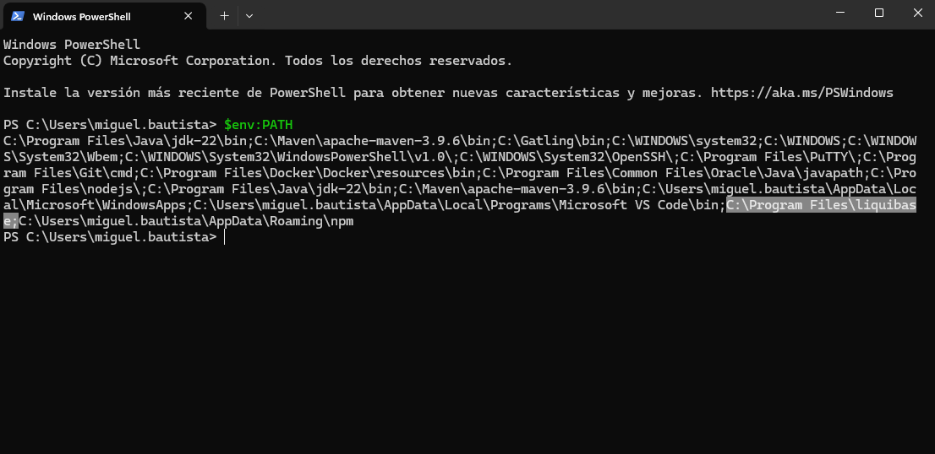

1. Instalación de java

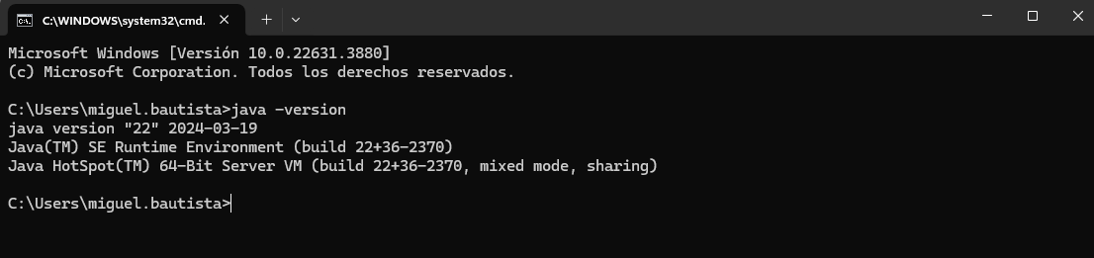

1. Versión de liquibase

